**Documento de Requisitos de Software**

**Sistema de Controle de Gastos Pessoais – SCGI**

**Desenvolvedores**

Anthony Guilherme Vieira Moraes

João Pedro de Souza Fraga

Paulo Sócrates de Souza Pinheiro

Marcos Antônio da Silva Almeida

Vinícius Santos Leite

**Histórico de Alterações**

|  |  |  |  |
| --- | --- | --- | --- |
| **Data** | **Versão** | **Descrição** | **Autor** |
|  |  |  |  |
|  |  |  |  |
|  |  |  |  |
|  |  |  |  |
|  |  |  |  |
|  |  |  |  |

### Análise do Problema

Muitos usuários enfrentam dificuldades para manter o controle adequado de suas finanças pessoais ou organizacionais, especialmente quando não utilizam ferramentas apropriadas para acompanhar receitas, despesas e o cumprimento de metas financeiras. Essa falta de organização pode levar à perda de informações importantes, gastos desnecessários, endividamento e dificuldade na tomada de decisões. Além disso, soluções disponíveis no mercado nem sempre são acessíveis, intuitivas ou adaptadas às necessidades específicas de cada usuário. Diante desse cenário, surgiu a necessidade de um sistema simples, eficiente e acessível que ofereça uma visão clara e organizada da vida financeira do usuário.

### Necessidades Básicas do Cliente

O cliente necessita de um sistema que permita o controle completo de suas finanças, com funcionalidades para registrar receitas e despesas, categorizar transações, definir metas financeiras e acompanhar sua evolução ao longo do tempo. É essencial que o sistema ofereça relatórios visuais e gráficos para facilitar a análise do comportamento financeiro. Além disso, espera-se uma interface web responsiva, de fácil navegação, acessível em diferentes dispositivos e com suporte a múltiplos usuários, garantindo personalização e segurança das informações.

**3. Estudo de Viabilidade**

Por se tratar de um trabalho institucional, supervisionado pelo professor, e considerando que as ferramentas utilizadas são softwares gratuitos, o desenvolvimento do sistema mostra-se totalmente viável dentro dos parâmetros estabelecidos. Além disso, o ambiente acadêmico oferece o suporte necessário para a realização das etapas do projeto, garantindo que os objetivos sejam alcançados sem a necessidade de recursos financeiros adicionais. Dessa forma, o sistema pode ser desenvolvido de maneira acessível, eficiente e de acordo com as orientações pedagógicas.

**3.1 Viabilidade Técnica**

O sistema é viável tecnicamente, pois um computador pessoal é todo o equipamento necessário para o seu desenvolvimento e execução. Além disso, o desenvolvedor possui os conhecimentos e habilidades necessários para utilizar as ferramentas de programação, bancos de dados e demais recursos tecnológicos que serão empregados no projeto. As tecnologias escolhidas são amplamente compatíveis entre si, de fácil acesso e possuem boa documentação, o que garante manutenção e futuras atualizações do sistema. Dessa forma, não há barreiras técnicas significativas que impeçam a implementação do projeto.

**3.2 Viabilidade Econômica**

Por se tratar de um projeto de estágio supervisionado, não há orçamento específico destinado à sua execução. No entanto, o sistema é economicamente viável, uma vez que não exige investimentos financeiros adicionais além dos recursos já disponíveis para o desenvolvimento. As ferramentas e tecnologias utilizadas são de acesso gratuito ou possuem versões open source, o que elimina custos com licenças ou infraestrutura. Assim, o projeto pode ser realizado de forma eficiente e sem comprometer recursos financeiros.

**4. Missão do Software**

O software tem como objetivo facilitar o controle de gastos para um cliente que deseja ter mais praticidade e organização no gerenciamento de suas finanças pessoais. Por meio do sistema, será possível registrar entradas e saídas de dinheiro, categorizar despesas, gerar relatórios e acompanhar o saldo disponível de forma simples e intuitiva. Além disso, o software visa auxiliar o usuário a identificar padrões de consumo, planejar melhor seu orçamento e alcançar maior controle financeiro no dia a dia.

### 5. Limites do Sistema

O sistema é voltado para o controle pessoal de gastos, não sendo indicado para uso empresarial ou em grandes organizações. A base de dados utiliza SQLite, sendo adequada para aplicações locais ou de pequeno porte, mas podendo apresentar limitações em cenários com grande volume de transações. A interface é web responsiva, embora dependa de um navegador atualizado para funcionar corretamente. Vale destacar que o sistema não realiza integração bancária automática, sendo necessário que o usuário registre receitas e despesas manualmente. A segurança do SCGI é básica, pensada para ambientes acadêmicos ou demonstrativos, não sendo recomendada para uso financeiro real em larga escala sem adaptações. Além disso, o sistema não oferece suporte a múltiplas moedas, câmbio ou cálculos complexos de investimentos.

### 6. Benefícios Gerais

Entre os benefícios gerais, o SCGI facilita o controle e a organização financeira pessoal, permitindo que o usuário visualize suas receitas, despesas e saldo de maneira clara. A categorização das transações ajuda na análise de como o dinheiro está sendo gasto, enquanto o acompanhamento de metas financeiras incentiva disciplina nos gastos. O sistema ainda disponibiliza relatórios e gráficos dinâmicos, tornando a visualização das informações mais intuitiva. Por ser simples, leve e acessível, ele pode ser executado em qualquer computador com Python e navegador moderno, ao mesmo tempo que favorece o aprendizado acadêmico, integrando conceitos de programação backend, frontend, banco de dados e usabilidade.

### 7. Requisitos Funcionais

|  |  |  |  |
| --- | --- | --- | --- |
| **ID** | **Funcionalidade** | **Nessecidades** | **Prioridade** |
| RF1 | Cadastrar Usuário | O usuário poderá se cadastrar no sistema para poder ter acessor aos seus dados. | Essencial |
| RF2 | Listar Usuários | O sistema deverá poder listar os sários cadastrados junto a suas informações. | Essencial |
| RF3 | Consultar Dados de Usuário | O usuário poderá visualizar seus dados. | Essencial |
| RF4 | Editar Dados de Usuário | O usuário poderá modificar seus dados. | Essencial |
| RF5 | Apagar Usuário | O usuário poderá apagar seu cadastro. | Essencial |
| RF6 | Autenticar de Usuário | O usuário poderá autenticar-se no sistema, assim podendo acessar seus dados e manipulá-los | Essencial |
| RF7 | Cadastrar Transação | O usuário poderá registrar transações no sistema. | Essencial |
| RF8 | Listar Transações | O usuário poderá listar as transações que o mesmo cadastrou | Essencial |
| RF9 | Consultar Dados de Transação | O usuário poderá visualizar os dados de uma transação específica cadastrada pelo mesmo. | Essencial |
| RF10 | Editar Dados de Transação | O usuário poderá editar os dados de uma transação específica cadastrada pelo mesmo. | Essencial |
| RF11 | Apagar Transação | O usuário poderá apagar uma transação criada pelo mesmo. | Essencial |
| RF12 | Cadastrar Meta | O usuário poderá cadastrar metas estabelecidas pelo mesmo no sistema. | Essencial |
| RF13 | Listar Metas | O usuário poderá listar as metas que o mesmo cadastrou | Essencial |
| RF14 | Consultar Dados da Meta | O usuário poderá visualizar os dados de uma meta específica cadastrada pelo mesmo. | Essencial |
| RF15 | Editar Dados da Meta | O usuário poderá editar os dados de uma meta específica cadastrada pelo mesmo. | Essencial |
| RF16 | Apagar Meta | O usuário poderá apagar uma meta que foi criada pelo mesmo. | Essencial |
| RF17 | Atingir Meta | O usuário poderá atingir a meta estabelecia pelo mesmo, assim a conluindo. | Essencial |
| RF18 | Emitir Relatórios em Formato | O sistema poderá emitir relatórios com dados escolhidos pelo usuário em formatos CSV, JSON e XML. | Essencial |
| RF21 | Gerar Relatórios com Base em Gráficos | O sistema poderá emitir relatórios em formato de gráficos para facilitar a visualização dos dados. | Essencial |

### 8. Analise de Requisitos Não Funcionais

|  |  |  |
| --- | --- | --- |
| **Id** | **Requisitos** | **Categoria** |
| NRF1 | O sistema deve possuir uma interface simples e intuitiva, de fácil compreensão para o usuários | Usabilidade |
| NRF2 | O sistema deve ser compatível com dispositivos móveis (Android e iOS), além de funcionar em computadores. | Portabilidade |
| NRF3 | O sistema deve proteger os dados do usuário, garantindo confidencialidade das informações financeiras cadastradas. | Segurança |
| NRF4 | O sistema deve registrar e exibir receitas, despesas e relatórios de forma rápida, sem atrasos perceptíveis ao usuário. | Desempenho |
| NRF5 | O sistema deve armazenar os dados de forma que não sejam perdidos em caso de falhas inesperadas, utilizando backup local ou em nuvem. | Confiabilidade |
| NRF6 | O sistema deve ser desenvolvido de forma modular, facilitando futuras atualizações e melhorias. | Manutenibilidade |
| NRF7 | O sistema deve estar disponível para uso pelo menos 99% do tempo, garantindo acesso contínuo ao usuário. | Disponibilidade |
| NRF8 | O sistema deve suportar aumento no número de usuários e no volume de dados sem perda significativa de desempenho. | Escalabilidade |
| NRF9 | O sistema deve ser compatível com diferentes navegadores (Chrome, Firefox, Edge) quando acessado via web. | Compatibilidade |
| NRF10 | O sistema deve utilizar ícones e cores padronizadas para facilitar a navegação. | Consistência |

### 9. Ferramentas de Desenvolvimento e Licença de Uso

1. Python: Uma linguagem de programação de alto nível, versátil e amplamente utilizada em diversas áreas, como desenvolvimento web, automação, ciência de dados e inteligência artificial.
2. Uvicorn: Um servidor ASGI (Asynchronous Server Gateway Interface) leve e rápido, utilizado para executar aplicações web assíncronas em Python, como as desenvolvidas com FastAPI.
3. FastAPI: Um framework moderno e de alto desempenho para criação de APIs em Python, com suporte nativo a tipagem, validação automática e documentação interativa.
4. SQLModel: Uma biblioteca Python que combina recursos do SQLAlchemy e do Pydantic, facilitando a criação de modelos de dados e a interação com bancos de dados relacionais.
5. HTML: Linguagem de marcação utilizada para estruturar o conteúdo de páginas web.
6. CSS: Linguagem de estilo usada para definir a aparência e o layout de páginas web.
7. JavaScript: Linguagem de programação voltada para o desenvolvimento de interatividade e dinamicidade em páginas web.
8. Chart.js: Uma biblioteca JavaScript que permite criar gráficos interativos e personalizáveis em páginas web utilizando o elemento <canvas>.
9. Bootstrap: Um framework front-end que facilita o desenvolvimento de interfaces web responsivas e modernas, com uso de HTML, CSS e JavaScript.
10. Mermaid: Uma ferramenta que permite criar diagramas e gráficos a partir de texto simples, integrada a diversas plataformas de documentação e desenvolvimento.
11. Git: Um sistema de controle de versão distribuído, usado para gerenciar e acompanhar alterações em projetos de software.
12. l) GitHub: Uma plataforma online que hospeda repositórios Git, facilitando o versionamento, colaboração e publicação de projetos de software.
13. Draw.io: Uma ferramenta online gratuita para criação de diagramas, fluxogramas e modelos de arquitetura de sistemas.
14. BrModelo: Um software utilizado para modelagem de bancos de dados, permitindo criar diagramas entidade-relacionamento (DER) e gerar scripts SQL.
15. Visual Studio Code (VS Code): Um editor de código-fonte leve e poderoso desenvolvido pela Microsoft, com suporte para diversas linguagens de programação, extensões, depuração, integração com Git e personalização do ambiente de desenvolvimento.

**10. Documentação Adicional**

**10.1. Protótipo do Sistema**

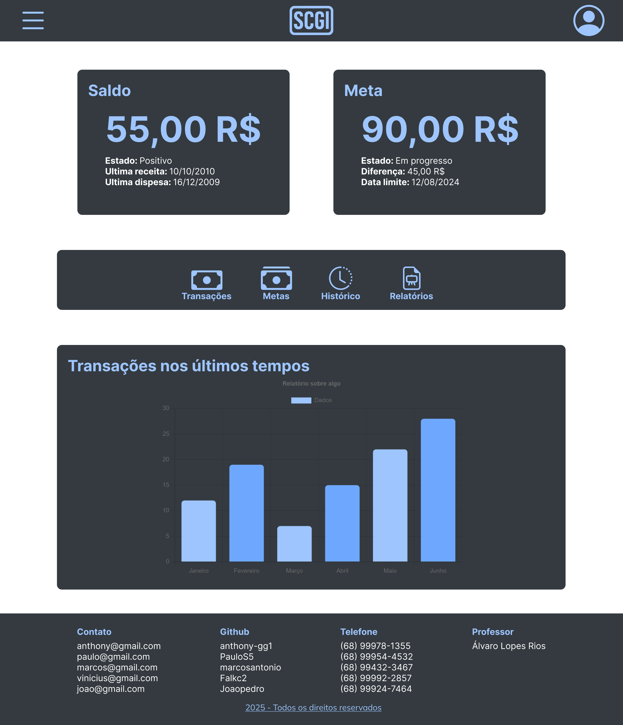

**10.2. Diagrama de Casos de Uso**

